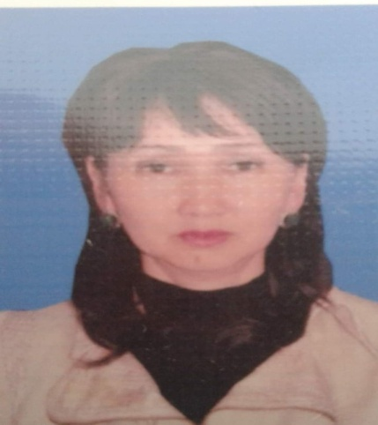
Жарылкасынова Улжан Каналбеккызы
Жамбылская область
Жуалынский район
СШ №11 имени Тайыра Тастандиева
учитель географии

Градусная сетка на глобусе и на географической карте

Сабақ: Градусная сетка на глобусе и на географической карте |  |  |  | Мектеп: СШ №11 имени Тайыра Тастандиева
Күні: |  |  |  | Мұғалім:Жарылкасынова У.К
Сынып: 6 «Б» |  |  |  | Қатысқандар: 10 |  | Қатыспағандар: 0
Сабақ мақсаттары |  | Барлық оқушылар: Узнают длину окружности Земли, линии градусной сетки-меридианы и параллели.  Оқушылардың басым бөлігі: Сумеют показать экватор, меридианы, параллели, работать с текстом и делать выводы  Кейбір оқушылар: Применять полученные знания при решении учебных задач.
Тілдік мақсат |  | Оқушылар: Формировать навыки монологического ответа. Развить навыки работы с глобусом, картами мира и текстом учебника
 |  | Негізгі сөздер мен тіркестер: Длину окружности Земли, линии градусной сетки – меридианы и параллели, экватор.
 |  | Сыныптағы диалог/жазылым үшін пайдалы тілдік бірліктер: Градусная сетка на глобусе и на географической карте
 |  | Талқылауға арналған тармақтар:1.Градусная сетка. 2. Географическая долгота. 3. Географическая широта
Сіз неліктен ... екенін айта аласыз ба?
Проблемный вопрос: Как в давние времена мореплаватели определяли свое местоположение?
Алдыңғы оқу |  | Урок №15 «Географические карты, их классификация»
Жоспар
Жоспарланған уақыт | Жоспарланған жаттығулар (сабақта қолданылатын әдіс-тәсілдер) |  |  |  |  |  | Ресурстар
Ұйымдастыру | - Проверка посещаемости урока учащимися.  - Проверка учебных принадлежностей  - С помощью рисунков двух полушарий земли и глобуса делим класс на три группы  - Физ.минутка  - Составление «золотых» правил |  |  |  |  |  | 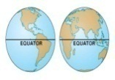  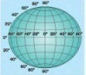
Үй жұмысы | -Опрос домашнего задания «Толстые и тонкие вопросы»  Что такое карта?  Какие виды географических карт вы знаете?  Что изображено на физических картах?  Как называется специальная карта с изображением стран мира?  -Раздаютя карточки, работа в парах .  -Устный опрос «Верно ли высказывание?» ответы «да», «нет»  -Взаимооценивание путем обмена листов с ответами |  |  |  |  |  | Политическая физическая карта мира.  Листочки
Жаңа сабақ | 1.Ознакамливаем учеников с учебной целью урока и критериями)  2.Раздаем учащимся воздушные шары и по методу «Гонец» трем группам даем задания по учебнику. (1.Градусная сетка. 2. Географическая долгота. 3. Географическая широта )  3.Учитель поочередно подходит к каждой группе и подталкивает их на правильное оформление воздушых шаров, прислушивается к обсуждению . |  |  |  |  |  | Воздушные шары и цветные маркеры
Бекіту-пысықтау жұмыстары | 1.Защита разрисованных шаров по своей теме лидерами групп  Взаимооценивание в устной форме«Две звезды и одно предложение»  2. Просмотр электронного учебника на данную тему.  3.Дополняем рисунки на шарах после просмотра видео (делаем акцент на работу с одаренными детьми)  Самооценивание с помощью метода «Светофор». |  |  |  |  |  | Интерактив-ная доска или ноутбук
Қорыту | Проводится геодиктант:  1.Как называется кратчайшая линия, проведенная по поверхности Земли от одного полюса до другого? (меридиан)  2. Назовите самую длинную параллель (экватор)  3.Как изменяется длина параллелей от экватора к полюсам? (уменьшается)  4.Чему равна длина экватора?(40 000 км.)  5.Чему равна длина меридиан? (20 000 км.)  6.Чему равна параллель? (различной длины)  7. Направление север-юг указывает? (меридиан)  8. Приведите пример городов, находящихся в северной широте.  9. Приведите пример городов, находящихся в южной широте.  Организует письменная проверка в тетрадях
Үйге тапсырма | Параграф №11 стр.33-35. составление кроссворда.
Кері байланыс | В письменной форме методом «5 пальцев» |  |  |  |  |  | Цветные маркеры
Рефлексия | Я доволен своей работой на уроке — зеленый.  Я хорошо работал, но умею еще лучше –желтый цвет  Работа не получилась, не доволен собой – красный цвет. |  |  |  |  |  | Сигнализируют карточками, комментируют.
Қосымша ақпарат
Саралау –Сіз қосымша көмек көрсетуді қалай жоспарлайсыз? Сіз қабілеті жоғары оқушыларға тапсырманы күрделендіруді қалай жоспарлайсыз? |  |  | Бағалау - Оқушылардың үйренгенін тексеруді қалай жоспарлайсыз? |  | Пәнаралық байланыс  Қауіпсіздік және еңбекті қорғау ережелері  АКТ-мен байланыс  Құндылықтардағы байланыс
Толстые и тонкие вопросы  - Защита постеров |  |  | . |  | - Интерактивная доска  - Воспитание у детей социальной ответственности и гражданского равенства,национальной безопасности , трудолюбие и честность.
Рефлексия  Сабақ /оқу мақсаттары шынайы ма?  Бүгін оқушылар не білді?  Сыныптағы ахуал қандай болды?  Мен жоспарлаған саралау шаралары тиімді болды ма?  Мен берілген уақыт ішінде үлгердім бе? Мен өз жоспарыма қандай түзетулер енгіздім және неліктен? |  |  | Төмендегі бос ұяшыққа сабақ туралы өз пікіріңізді жазыңыз. Сол ұяшықтағы Сіздің сабағыңыздың тақырыбына сәйкес келетін сұрақтарға жауап беріңіз.
Қорытынды бағамдау
Қандай екі нәрсе табысты болды (оқытуды да, оқуды да ескеріңіз)?
1:
2:
Қандай екі нәрсе сабақты жақсарта алды (оқытуды да, оқуды да ескеріңіз)?
1:
2:
Сабақ барысында мен сынып немесе жекелеген оқушылартуралыменің келесі сабағымды жетілдіруге көмектесетін не білдім?

